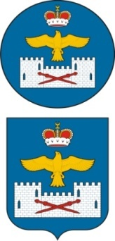
РЕСПУБЛИКА ДАГЕСТАН
АДМИНИСТРАЦИЯ МУНИЦИПАЛЬНОГО РАЙОНА
«ЛАКСКИЙ РАЙОН»
РАСПОРЯЖЕНИЕ
от 6 апреля 2020 г. № 67-р

Об завершении отопительного сезона 2019-2020 годов.

В связи с установлением положительной температуры наружного воздуха и на основании Устава МР «Лакский район»:

1. Считать оконченным отопительный сезон на территории Лакского района с 15 апреля 2020 года.
2. Настоящее постановление опубликовать в районной газете «Заря» и разместить на официальном сайте администрации МР «Лакский район».
3. Контроль за выполнением данного постановления возложить на заместителя главы администрации Куннуева А.М.

Глава администрации
МР «Лакский район» Ю.Г. Магомедов

